01.07.2022
Nummer:
Frankenberg G07
Datum:
Frankenberg GmbH
Mitterrand Strasse 3
52146 Würselen
Betrieb:
BETRIEBSANWEISUNG
gem. § 14 GefStoffV
Verantwortlich:
Stefan Gleixner
Arbeitsbereich:
Produktionsleitung
Gefahrstoffbezeichnung
P3-aquanta OP
Produkt:
Reinigungsmittel
Enthält außerdem:
Harnstoff, Cas-Nr.: 57-13-6, >= 30 - < 50 %
Sulfamidsäure, Cas-Nr.: 5329-14-6, >= 25 - < 30 %
farblos
Farbe:
flüssig
Form:
leicht
Geruch:
Arbeitsplatz/Tätigkeit:
Frankenberg / Reinigung
Bearbeiter/in:
A.Thomas, SIFA
Gefahren für Mensch und Umwelt
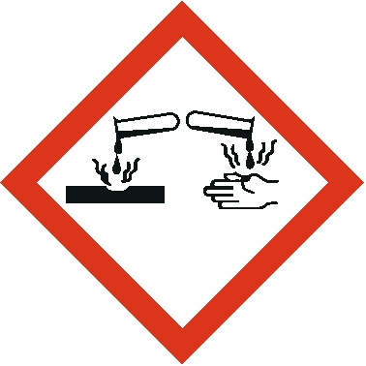
Gefahren für Mensch
An der Haut: Verursacht schwere Verätzungen der Haut.
Am Auge: Verursacht schwere Augenschäden.
Beim Verschlucken: Keine Angaben im Sicherheitsdatenblatt.
Beim Einatmen: Keine Angaben im Sicherheitsdatenblatt
Gefahren für Umwelt
Wassergefährdungsklasse 1, schwach wassergefährdend.
Schädlich für Wasserorganismen, mit langfristiger Wirkung
Schutzmaßnahmen und Verhaltensregeln

Technische Schutzmaßnahmen und Verhaltensregeln

Arbeitsstätte:

- Schutzhandschuhe/ Augenschutz/Gesichtsschutz tragen.
- Nicht in die Augen, auf die Haut oder auf die Kleidung gelangen lassen.
- Staub/ Rauch/ Gas/ Nebel/ Dampf/Aerosol nicht einatmen.
- Nur mit ausreichender Belüftung verwenden.
- Nicht mit Chlorbleichlauge oder anderen chlorierten Produkten mischen verursacht Freisetzung von Chlorgas.
- Darf nicht in die Hände von Kindern gelangen.

Verwendungsanleitung:

- P3-aquanta OP ist besonders geeignet zur Reinigung von Käseformen und Kunststoffkisten in Durchlaufwaschanlagen.
- Durch eine Dosieranlage wird P3-aquanta OP in die Durchlaufwaschanlage gepumpt.
- Das Nachspülen muss mit Wasser von Trinkqualität erfolgen
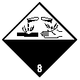
Transport: Der Absender/Versender/Sender muss sicherzustellen, dass die Verpackung, Etikettierung und Kennzeichnung in Übereinstimmung mit dem gewählten Transportmittel ist.
Transportgefahrenklasse: 8
UN-Nummer: 326
Lagerung:
- Behälter dicht verschlossen halten.
- In geeigneten, gekennzeichneten Behältern aufbewahren.
Zusammenlagerungshinweise: Nicht zusammen mit Nahrungs- / Futtermitteln, Getränken, starken Basen und Oxidationsmitteln lagern.
Datum:
01.07.2022
Nr.:
Frankenberg G07
1 von 3
Seite:


Persönliche Schutzmaßnahmen und Verhaltensregeln
Hautschutz: Vorbeugender Hautschutz.
Körperschutz: geeignete Schutzhandschuhe, Sicherheitsbrillen und Schutzkleidung.
Handschutz: Schutzhandschuhe aus Nitrilkautschuk / Butylkautschuk verwenden. Durchbruchzeit beachten

Augenschutz: Korbbrillen / Gesichtsschutzschild verwenden.
Atemschutz: Nicht benötigt, wenn die Konzentrationen in der Luft unterhalb der Expositionsgrenzwerte liegt. Geprüfte Atemschutzausrüstung entsprechend den EU-Richtlinie oder gleichwertige auswählen.

Hygienische Schutzmaßnahmen und Verhaltensregeln
- Während des Umgangs mit dem Produkt keine Nahrungs- und Genussmittel zu sich nehmen.
- Keine Nahrungsmittel und Getränke im Arbeits- und Lagerraum aufbewahren.
- Nach Beendigung der Arbeit und vor den Pausen Hände gründlich reinigen und pflegen (siehe Hautschutz).
- Rauchen verboten.

Beschränkungen für Beschäftigte
Umgang für Jugendliche erlaubt, wenn es zur Erreichung des Ausbildungsziels erforderlich ist, die Jugendlichen mindestens 16 Jahre alt sind und durch einen Fachkundigen beaufsichtigt werden. Die Beschäftigungsbeschränkungen nach Gefahrstoffverordnung sind zu beachten
Verhalten im Gefahrfall
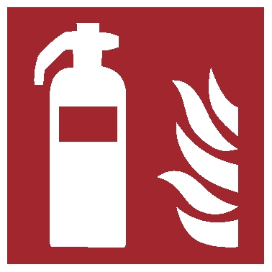
Maßnahmen zur Brandbekämpfung
Geeignete Löschmittel: Löschmaßnahmen auf die Umgebung abstimmen.
Ungeeignete Löschmittel: keine bekannt.
Besondere vom Stoff / Gemisch ausgehende Gefahren: Besondere Gefahren bei der Brandbekämpfung: Nicht brennbar. Gefährliche Verbrennungsprodukte: Kohlenstoffoxide, Stickoxide (NOx), Schwefeloxide und Phosphoroxide.
Hinweise für die Brandbekämpfung: Persönliche Schutzausrüstung verwenden. Brandrückstände und kontaminiertes Löschwasser müssen entsprechend den örtlichen behördlichen Vorschriften entsorgt werden. Explosions- und Brandgase nicht einatmen.
Maßnahmen nach unbeabsichtigter Freisetzung
Personenbezogene Vorsichtsmaßnahmen: Für angemessene Lüftung sorgen. Personen fernhalten und auf windzugewandter Seite bleiben. Inhalation, Verschlucken und Haut- und Augenkontakt vermeiden. Bei Konzentrationen über den AGW-Werten ist ein entsprechendes, geprüftes Atemschutzgerät zu tragen. Sicherstellen, dass nur ausgebildetes Personal für Reinigungsarbeiten eingesetzt wird.
Methoden und Material für Rückhaltung und Reinigung: Alle Zündquellen entfernen, wenn gefahrlos möglich. Undichtigkeit beseitigen, wenn gefahrlos möglich. Auslaufendes Material mit nicht brennbarem, absorbierendem Material (z.B. Sand, Erde, Kieselgur, Vermiculit) eindämmen und aufnehmen, und in Behälter zur Entsorgung gemäß lokalen / nationalen gesetzlichen Bestimmungen geben. Spuren mit Wasser wegspülen. Bei großen freigesetzten Mengen Produkt eindämmen oder anderweitig eingrenzen, damit kein Abfließen in Gewässer erfolgen kann.

Wichtige Rufnummern
Feuerwehr: 112 Rettungsleitstelle: 112
Arzt: Rhein-Maas Klinikum, Würselen; Tel.: 02405 / 620
Ersthelfer: Siehe Aushang Notrufnummer: 02173 / 59917000
Verbandkasten und Augenspülflasche: Produktionsbüro, Werkstatt, Küche
Erste Hilfe

Bei Kleidungskontakt: Beschmutzte Kleidung vor Wiedergebrauch waschen. Schuhe vor der Wiederverwendung gründlich reinigen.
Bei Einatmen: An die frische Luft bringen. Symptomatische Behandlung. Bei Auftreten von Symptomen, ärztliche Betreuung aufsuchen.
Bei Hautkontakt: Sofort mit viel Wasser für mindestens 15 Minuten abwaschen. Falls verfügbar milde Seife verwenden. Sofort Arzt hinzuziehen
Datum:
01.07.2022
Nr.:
Frankenberg G07
2 von 3
Seite:

Unterschrift(en)
Verantwortl.:
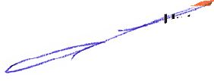

Bei Augenkontakt: Sofort während mindestens 15 Minuten mit viel Wasser abspülen, auch unter den Augenlidern. Eventuell vorhandene Kontaktlinsen nach Möglichkeit entfernen. Weiter ausspülen. Sofort Arzt hinzuziehen.
Beim Verschlucken: Mund mit Wasser ausspülen. KEIN Erbrechen herbeiführen. Nie einer ohnmächtigen Person etwas durch den Mund einflößen. Sofort Arzt hinzuziehen
Sachgerechte Entsorgung

Produkt: Die Wiederverwertung (Recycling) ist, wenn möglich, der Entsorgung oder Verbrennung vorzuziehen. Ist eine Wiederverwertung nicht möglich, unter Beachtung der örtlichen behördlichen Vorschriften entsorgen. Abfälle in anerkannten Abfallbeseitigungsanlagen entsorgen.
Verunreinigte Verpackungen: Wie ungebrauchtes Produkt entsorgen. Leere Behälter einer anerkannten Abfallentsorgungsanlage zuführen zwecks Wiedergewinnung oder Entsorgung. Leere Behälter nicht wieder verwenden. Entsorgung nur in Übereinstimmung mit lokalen, landes, und bundes Vorschriften.
Datum:
01.07.2022
Nr.:
Frankenberg G07
3 von 3
Seite:

